Департамент образования города Москвы

Государственное автономное образовательное учреждение высшего образования города Москвы

«Московский городской педагогический университет»

Институт цифрового образования

Департамент информатики, управления и технологий

Основы программирования на Java Script

Лабораторная работа 7.

Выполнила:

Студентка группы АДЭУ-221

Ильина Алина Сергеевна

Проверил:

Босенко Тимур Муртазович

Москва

2025

Задание 1:

Соберите набор данных изображений различных видов птиц. Убедитесь, что данные разнообразны и содержат достаточное количество примеров для каждого вида.

Подготовка данных:

Разделите данные на тренировочный и тестовый наборы.

Преобразуйте изображения в формат, который может быть использован TensorFlow.js (например, изменение размера и нормализация).

Создание модели:

Используйте TensorFlow.js для создания нейронной сети. Например, можно использовать предобученную модель MobileNet и дообучить её на ваших данных.

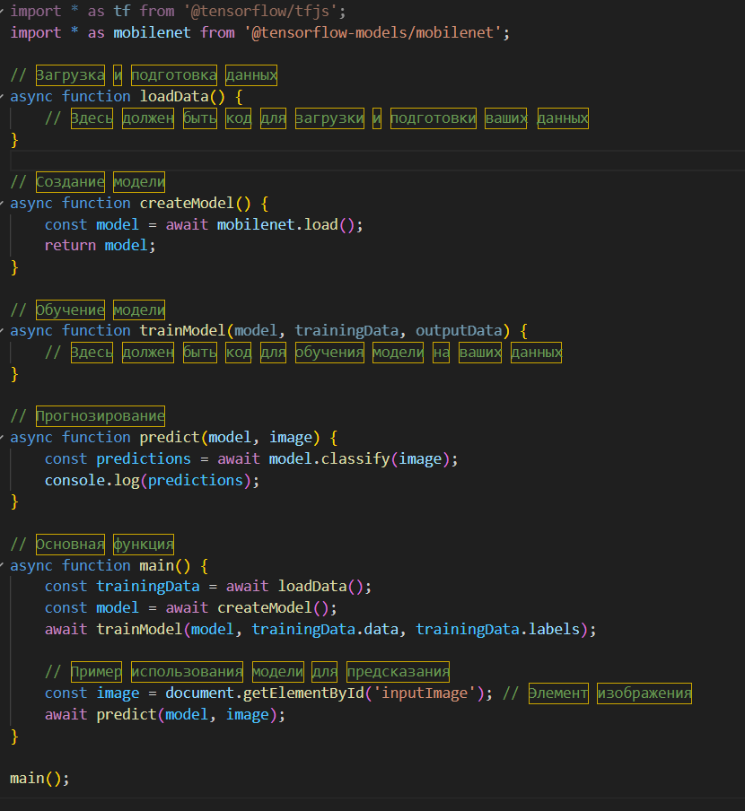

Задание 2: Разработайте модель для определения типов геологических пород.

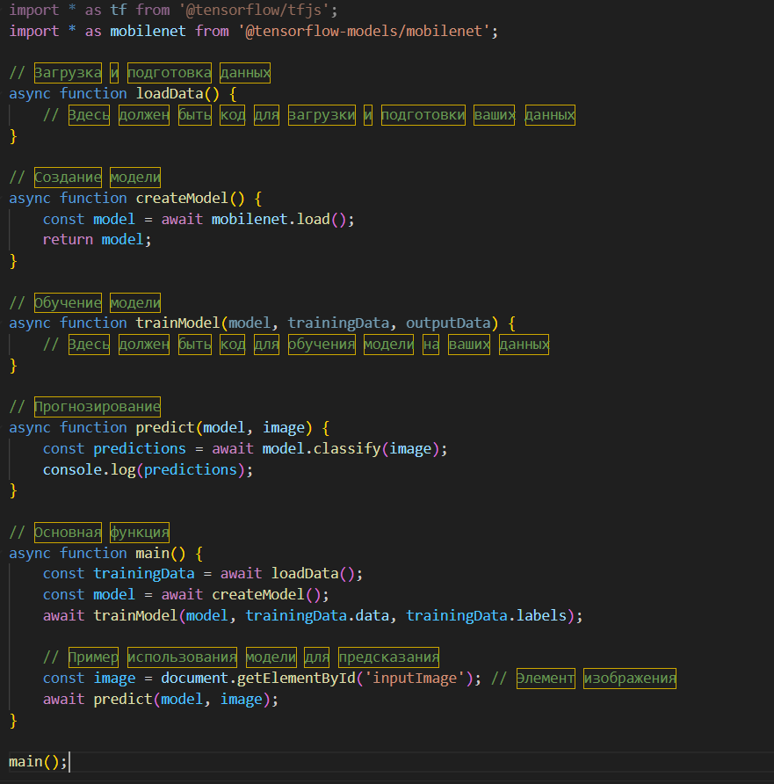

Задание 3:

Реализуйте систему распознавания логотипов компаний.

